ФГАОУ ВО СЕВАСТОПОЛЬСКИЙ ГОСУДАРСТВЕННЫЙ УНИВЕРСИТЕТ
МОРСКОЙ КОЛЛЕДЖ

Практическая работа
Тема:
Разработка, оценка сложности и оформление алгоритмов для
сортировки обменом и шейкерной сортировки

Выполнил:
Студент: группы П/к 23-1
Зуяк.А.А
Преподаватель:
Сушкова.Ю.А

Севастополь
2025
ЦЕЛЬ РАБОТЫ:
Изучить базовые алгоритмы сортировки. Сравнить сложность алгоритмов пузырьковой
сортировки и шейкерной сортировки
Ход работы:
ЗАДАНИЕ:
Программа должна:
1) создавать файл generation.txt, записать в него сгенерированный случайным образом массив из N чисел.
2) считать данные из файла generation.txt, с помощью алгоритма пузырьковой сортировки отсортировать и записать отсортированную последовательность чисел в файл sort.txt.
3) Оценить скорость пузырьковой сортировки и количество перестановок, дописать в конец файла sort.txt.
4) С помощью алгоритма шейкерной сортировки дописать отсортированную
последовательность чисел в файл sort.txt с оценкой количества перестановок данного алгоритма.
5) Сделать вывод об эффективности алгоритмов сортировок.
import time

def read(filename):
with open(filename, 'r') as f:
data = f.read().strip()
return list(map(int, data.split()))

n = 1000
gen_filename = "generation.txt"
sort_filename = "sort.txt"
array = read(gen_filename)
array1 = read(gen_filename)

def bubble(data):
start_time = time.time()
changed = True
swap = 0
while changed:
changed = False
for i in range(len(data) - 1):
if data[i] > data[i + 1]:
data[i], data[i + 1] = data[i + 1], data[i]
swap += 1
changed = True
end_time = time.time()
time1 = end_time - start_time
return swap, time1

def bubble_sort(arr):
comparisons = 0
swaps = 0
n = len(arr)
arr_copy = arr.copy()
start_time = time.time()

for i in range(n-1):
swapped = False
for j in range(0, n-i-1):
comparisons += 1
if arr_copy[j] > arr_copy[j+1]:
arr_copy[j], arr_copy[j+1] = arr_copy[j+1], arr_copy[j]
swaps += 1
swapped = True
if not swapped:
break
end_time = time.time()
time1 = end_time - start_time
return arr_copy, comparisons, swaps, time1

def shaker_sort(arr):
comparisons = 0
swaps = 0
arr_copy = arr.copy()
n = len(arr_copy)
left = 0
right = n - 1

start_time = time.time()

while left <= right:
for i in range(left, right):
comparisons += 1
if arr_copy[i] > arr_copy[i+1]:
arr_copy[i], arr_copy[i+1] = arr_copy[i+1], arr_copy[i]
swaps += 1
right -= 1

for i in range(right, left, -1):
comparisons += 1
if arr_copy[i-1] > arr_copy[i]:
arr_copy[i-1], arr_copy[i] = arr_copy[i], arr_copy[i-1]
swaps += 1
left += 1

end_time = time.time()
time1 = end_time - start_time

return arr_copy, comparisons, swaps, time1

def shaker(data):
start_time = time.time()
swap = 0
up = range(len(data) - 1)
while True:
for indices in (up, reversed(up)):
swapped = False
for i in indices:
if data[i] > data[i + 1]:
data[i], data[i + 1] = data[i + 1], data[i]
swapped = True
swap += 1
if not swapped:
end_time = time.time()
time1 = end_time - start_time
return swap, time1

with open(sort_filename, 'w', encoding='utf-8') as f:
f.write("РЕЗУЛЬТАТЫ СОРТИРОВКИ\n")
f.write("=" * 50 + "\n")

bubble_sorted, bubble_comparisons, bubble_swaps, bubble_time = bubble_sort(array)
bubble_swaps1, bubble_time1 = bubble(array1.copy())

print("ПУЗЫРЬКОВАЯ СОРТИРОВКА:")
print(f"Количество перестановок: {bubble_swaps}")
print(f"Время выполнения: {bubble_time:.6f} секунд")
print("-" * 50 + "\n")

shaker_sorted, shaker_comparisons, shaker_swaps, shaker_time = shaker_sort(array1)
shaker_swaps1, shaker_time1 = shaker(array1.copy())

print("ШЕЙКЕРНАЯ СОРТИРОВКА:")
print(f"Количество перестановок: {shaker_swaps}")
print(f"Время выполнения: {shaker_time:.6f} секунд")
print("-" * 50 + "\n")

print("СРАВНЕНИЕ АЛГОРИТМОВ:")
print(f"Пузырьковая сортировка: {bubble_time:.6f} сек, {bubble_swaps} перестановок")
print(f"Шейкерная сортировка: {shaker_time:.6f} сек, {shaker_swaps} перестановок")
with open(sort_filename, 'w', encoding='utf-8') as f:
f.write(f"ПУЗЫРЬКОВАЯ СОРТИРОВКА:\n")
f.write(f"Количество перестановок: {bubble_swaps}\n")
f.write(f"Время выполнения: {bubble_time:.6f} секунд\n")
f.write("-" * 100 + "\n")
f.write(f"ШЕЙКЕРНАЯ СОРТИРОВКА:\n")
f.write(f"Количество перестановок: {shaker_swaps}\n")
f.write(f"Время выполнения: {shaker_time:.6f} секунд\n")
f.write("-" * 100 + "\n")
f.write("СРАВНЕНИЕ АЛГОРИТМОВ:\n")
f.write(f"Пузырьковая сортировка: {bubble_time1:.6f} сек, {bubble_swaps1} перестановок\n")
f.write(f"Шейкерная сортировка: {shaker_time:.6f} сек, {shaker_swaps1} перестановок\n")

Временная сложность:
- Worst case: O(n**2)
- Average case: O(n**2)
- Best case: O(n)
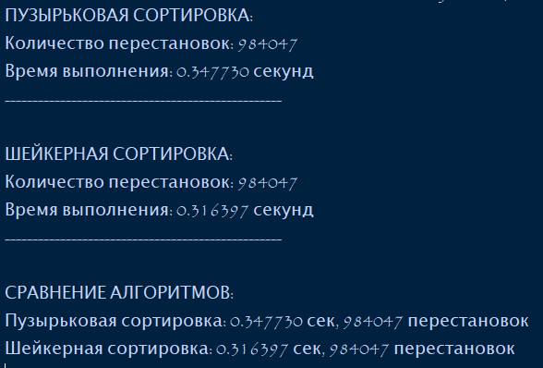

Вывод: В ходе работы мною было выполнено изучение базовых алгоритмов сортировки, а также сравнение сложности алгоритмов пузырьковой сортировки и шейкерной сортировки.

